Об утверждении Плана по управлению пастбищами и их использованию по Ескельдинскому району на 2018-2019 годы
Решение Ескельдинского районного маслихата Алматинской области от 3 апреля 2018 года № 28-190. Зарегистрировано Департаментом юстиции Алматинской области 16 апреля 2018 года № 4642
В соответствии с подпунктом 1) статьи 8 Закона Республики Казахстан от 20 февраля 2017 года "О пастбищах", Ескельдинский районный маслихат РЕШИЛ:
1. Утвердить План по управлению пастбищами и их использованию по Ескельдинскому району на 2018-2019 годы согласно приложениям 1, 2, 3, 4, 5, 6, 7 к настоящему решению.
2. Контроль за исполнением настоящего решения возложить на постоянную комиссию Ескельдинского районного маслихата "по обеспечивающей земельные вопросы, сельское хозяйство и работы по охране природы".
3. Настоящее решение вступает в силу со дня государственной регистрации в органах юстиции и вводится в действие по истечении десяти календарных дней после дня его первого официального опубликования.
Председатель сессии Ескельдинского
районного маслихата | Қ. Тастанбаев
Секретарь Ескельдинского районного маслихата | К. Алпысбаев
Приложение 1 к решению Ескельдинского районного маслихата № 28-190 от 3 апреля 2018 года "Об утверждении Плана по управлению пастбищами и их использованию по Ескельдинскому району на 2018-2019 годы"
Схема (карта) расположения пастбищ на территории Ескельдинского района в разрезе категорий земель, собственников земельных участков и землепользователей на основании правоустанавливающих документов

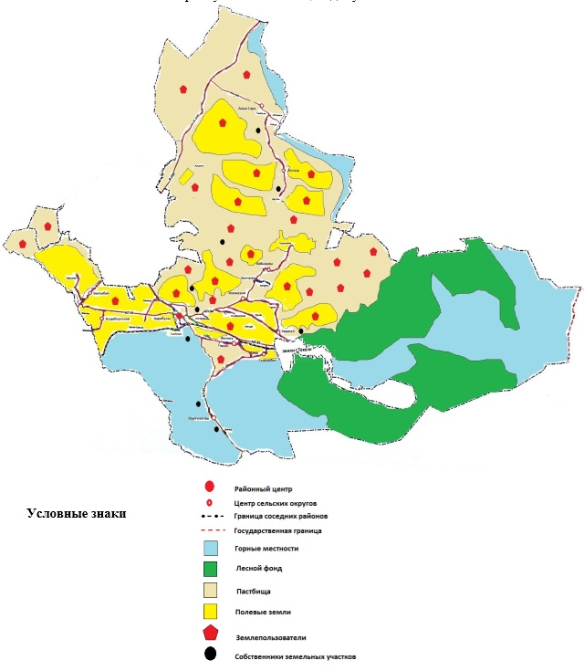

Приложение 2 к решению Ескельдинского районного маслихата № 28-190 от 3 апреля 2018 года "Об утверждении Плана по управлению пастбищами и их использованию по Ескельдинскому району на 2018-2019 годы"
Приемлемые схемы пастбищеоборотов

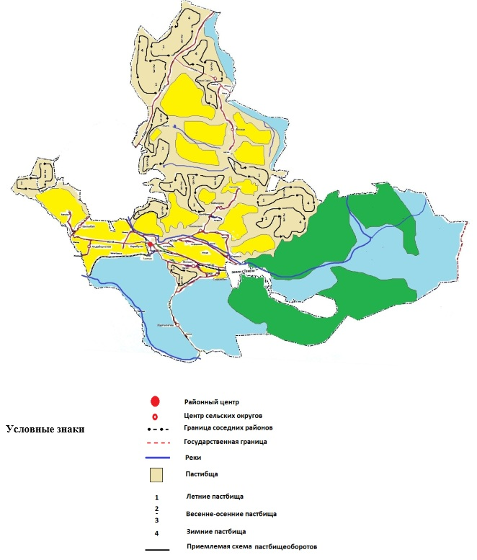

Приложение 3 к решению Ескельдинского районного маслихата № 28-190 от 3 апреля 2018 года "Об утверждении Плана по управлению пастбищами и их использованию по Ескельдинскому району на 2018-2019 годы"
Карта с обозначением внешних и внутренних границ и площадей пастбищ, в том числе сезонных объектов пастбищной инфраструктуры

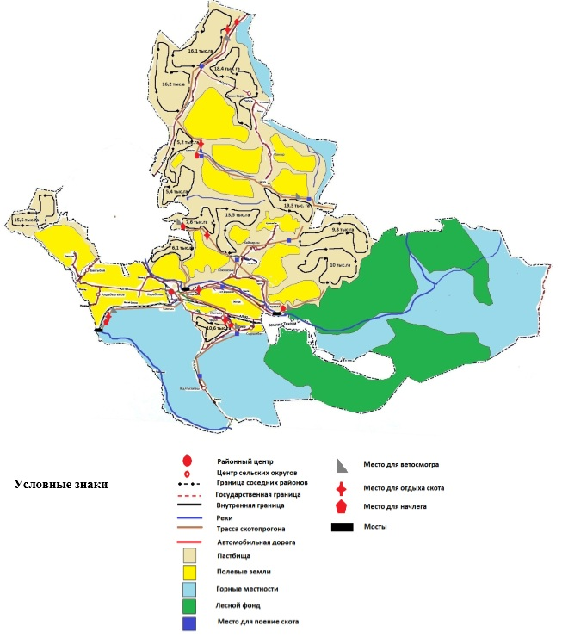

Приложение 4 к решению Ескельдинского районного маслихата № 28-190 от 3 апреля 2018 года "Об утверждении Плана по управлению пастбищами и их использованию по Ескельдинскому району на 2018-2019 годы"
Схема доступа пастбищепользователей к водоисточникам (озерам, рекам, прудам, копаниям, оросительным или обводнительным каналам, трубчатым или шахтным колодцам), составлена согласно норме потребления воды

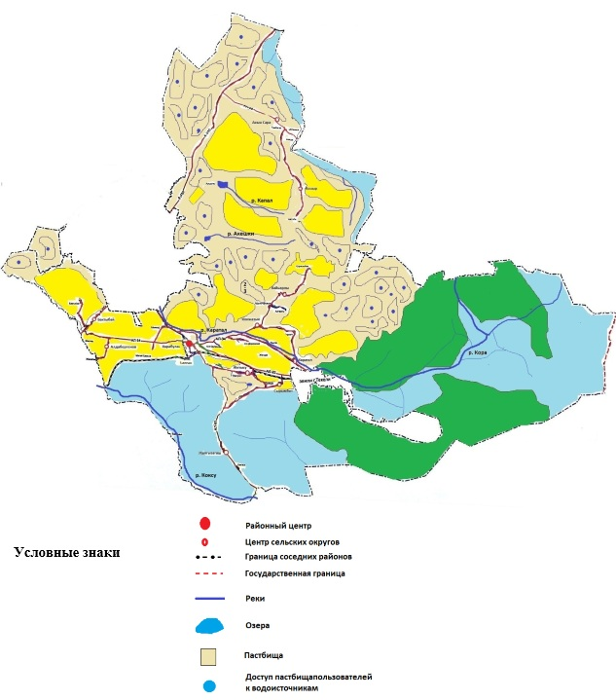

Приложение 5 к решению Ескельдинского районного маслихата № 28-190 от 3 апреля 2018 года "Об утверждении Плана по управлению пастбищами и их использованию по Ескельдинскому району на 2018-2019 годы"
Схема перераспределения пастбищ для размещения поголовья сельскохозяйственных животных физических и (или) юридических лиц, у которых отсутствуют пастбища, и перемещения его на предоставляемые пастбища

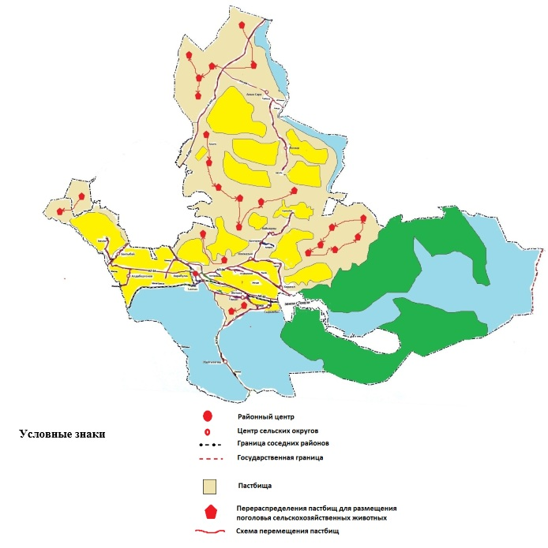

Приложение 6 к решению Ескельдинского районного маслихата № 28-190 от 3 апреля 2018 года "Об утверждении Плана по управлению пастбищами и их использованию по Ескельдинскому району на 2018-2019 годы"
Схема размещения поголовья сельскохозяйственных животных на отгонных пастбищах физических и (или) юридических лиц, не обеспеченных пастбищами, расположенных при городе районного значения, поселке, селе, сельском округе

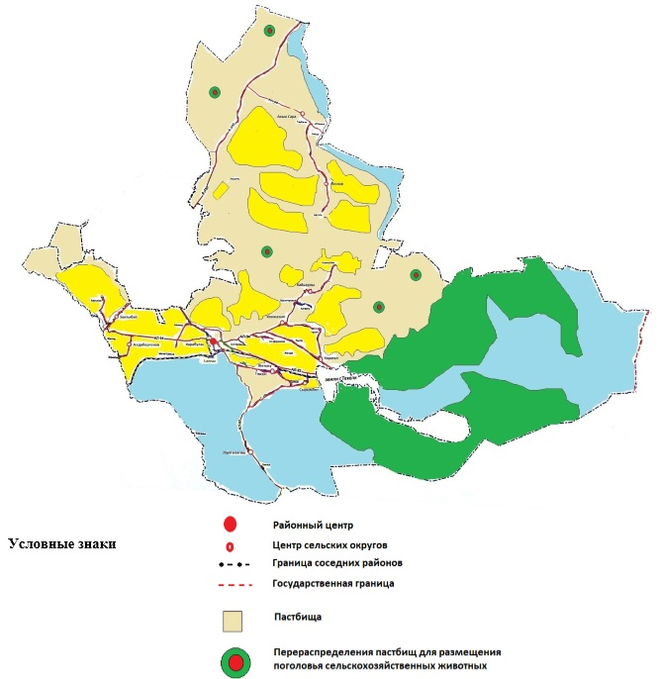

Приложение 7 к решению Ескельдинского районного маслихата № 28-190 от 3 апреля 2018 года "Об утверждении Плана по управлению пастбищами и их использованию по Ескельдинскому району на 2018-2019 годы"
Календарный график по использованию пастбищ, устанавливающий сезонные маршруты выпаса и передвижения сельскохозяйственных животных
Годы | Сроки перегона скота на пастбища и  возврата скота из пастбищ
 | Весна | Лето | Осень | Зима
2018 | І- декада  марта  ІІ- декада  мая | І- декада  мая  ІІ- декада  октября | І- декада октября  ІІ- декада  ноября | І- декада  ноября  ІІ- декада  марта
2019 | І- декада  марта  ІІ- декада  мая | І- декада  мая  ІІ- декада  октября | І- декада октября  ІІ- декада  ноября | І- декада  ноября  ІІ- декада  марта

© 2012. РГП на ПХВ «Институт законодательства и правовой информации Республики Казахстан» Министерства юстиции Республики Казахстан

